Опросный лист на емкости специального назначения

Предприятие
Контактное лицо
Телефон/факс/e-mail
 | Тип резервуара | Горизонтальный/вертикальный (выбрать нужное)
 |  | Наземный/подземный (выбрать нужное)
 |  | Наличие ложементов, да/нет
 | Геометрические размеры | Диаметр Dy*, мм
 |  | Высота стенки резервуара H*, мм
 |  | Номинальный объем, м³
 |  | Диаметр входящей трубы D_{вх}, мм
 |  | Сливной патрубок D_{сл}, мм
 |  | Длина горловины h, мм (если имеется)
Необходимые сведения
 | Эксплуатационные  параметры | Наименование хранимого продукта
 |  | Концентрация, %
 |  | Рабочая температура t, °С
 |  | Максимальная температура хранения продукта t_{max}, °С
 |  | Внутреннее избыточное давление в резервуаре, кПа
 |  | Теплоизоляция емкости, да/нет
 |  | Наличие фланцевых соединений, шт
 |  | Расположение (уличное/в помещении)
 |  | Внешнее защитное покрытие, цвет (красный, желтый, зеленый, серый)
4 | Доставка,  шеф-монтаж | Доставка/самовывоз (указать нужное)
 |  | Поставка в собранном или разобранном виде? (указать нужное)
 |  | Шеф-монтаж оборудования на площадке предприятия? (указать да/нет)
* Окончательное значение устанавливает производитель
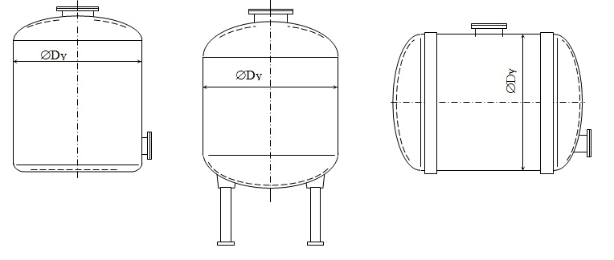
Дополнительные требования:

Дата «___» ___________________Подпись и ФИО ____________________________

Прикрепите заполненный опросный лист к форме on-line заказа

